令和7年度一時保育重要事項説明書

利用のしおり

社会福祉法人ゆりかご会

ゆりかご保育園

1.保育園の概要
○保育園名 ゆりかご保育園
○経営理念 愛育～人と人とが支え愛、育自を通じて成長を支援します～
○保育方針 安心と信頼の保育 心通わせ共に育ちあう保育園
○保育目標 あいすることをおぼえる・いきるちからをやしなう・いっしょにゆめをみる
○施設所在地 〒６１７－０８２３
京都府長岡京市長岡一丁目１７－１５
○連絡先 ℡０７５－９５４－６４１０
○法人代表者 社会福祉法人ゆりかご会 理事長 大原 久雄
〇施設代表者 ゆりかご保育園 園 長 小原 明美
○一時保育開設日 平日 月～金
○休園日 園行事など園が指定する日
○利用対象 長岡京市在住の未就園児（どこの保育園・幼稚園にも所属していない
お子さま）
○利用定員 1日 3名 （1歳児～3歳児）
○クラス名 おひさま組
○保育形態 異年齢合同保育
○送迎方法 駐車スペースがありませんので、徒歩・自転車で送迎をお願い致します。
○情報公開 長岡京市子育て支援ナビ ながすく
ゆりかご保育園 ホームページ https://www.yurikago-hoikuen.com
メールアドレス yurikago.0123nursery@wind.ocn.ne.jp
○ご意見・ご要望受付
社会福祉法第８２号の規定により、本園では利用者からの苦情に対応する仕組みを導入しています。
別紙〔保育苦情解決について〕をお読みください。

〇苦情受付担当者 | 小原 明 美
〇苦情受付責任者 | 小原 明 美
〇第三者委員 | 民生委員 徳永 繁利

〇園庭開放・育児相談
第2・第4木曜日(月により実施日が変更となる場合があります。)
午前10時～午前11時 (※雨天中止)
〇食育の日について
食育活動として毎月19日を食育の日としています。
〇お弁当日について
お弁当の持参を第3月曜日（祝日の場合は翌日）にお願いをしております。
一時保育利用日となる場合は、担任から料金等を、お知らせいたします。
園行事等の関係で実施日が前後することもありますが、ご確認の上ご利用下さい。
（おやつ代のみ必要）
1
一時保育事業について
就労形態の多様化に伴い、週1日～3日間の就労やケガや病気等で突発的に保育が必要となる方を
対象とした保育サービスです。(長岡京市在住者の方のみ)
下記の申請理由別に、利用日数が異なります。

２．申請手続きについて
申請書は
保育利用希望日の前月２０日(日祝と重なる場合は、前日)までに、遺漏のないように記入及び
添付資料を添えて、平日(午前９時～午後４時まで)に園へ持参してください。
ＦＡＸ，メールでの受付はできません。

●申請から利用までの流れ

- 一時保育の申請書類提出 ③ 利用決定者に電話連絡
（毎月２０日〆切） （面接日時の決定） ⑤保育開始 （初日は半日）
- 園にて月末までに ④担任と保護者・お子様面談
利用者を決定
《面接時の持ち物》
＊重要事項説明書 ＊筆記用具 の2点を必ずお持ちください。
申請種別 | 申請理由 | 利用日数 | 添付資料
○非定型サービス | ●継続的に家庭における  保育が困難となる方  ・保護者の就労  ・職業訓練  ・就学  ・就職活動 等 | 週1日～3日 | ■就労証明書  ■就学証明書(写)  ■雇用保険被保険者書(写)  等
○緊急保育サービス | やむを得ない理由で、  緊急及び一時的に家庭に  おける保育が困難となる方  ・保護者の通院  ・災害や事故  ・出産(入院中)※里帰り含む  ・看護・介護  ・冠婚葬祭 等 | 必要と認められる  期間 | ■医師の診断書(写)  ■罹災証明書・事故証明・  通院を証する書類  ■母子手帳(写)  ■看護を必要とする医師の  証明書(写)  ■案内礼状・会葬礼状等
○育児リフレッシュ | 社会的な活動への参加により、継続的に家庭における保育が困難となる方  ・ボランテイア活動  ・社会参加  ・集団生活の体験  ・里帰り中の利用(退院後) | 週1日 | ■社会参加証明書･要綱 等  ■保育を必要とする理由を  証する書類

2

◆食物アレルギーへの対応について
食物アレルギー等による対応(卵アレルギ－のみ除去食・代替食対応)を必要とする場合、医師の指示書の提出
及び栄養士の対応確認後の給食提供となります。医師の指示書は、園指定様式にて提出が必要になりますので、
お申し出下さい。医師の指示書の提出がない場合、対応できませんのでご了解下さい。
その他の理由及びアレルギ―をお持ちの方は、お弁当の持参をお願いします。

３.利用料金について
◆利用にあたり必要な経費
利 用 項 目 | 金 額
保険料 | 350円 (年間)
※保険料について: 年間を通じて,大切なお子様が保育中にケガを負われた場合等の保険に加入します。
◆基本利用料金 ： 平日 （月～金）
年 齢 | 9時～12時 | 9時～16時 | 遅延料金
１歳児（令和７年度に１歳～２歳を迎えるお子様） | 2,100 | 3,150 | 600
２歳児(令和7年度に２歳～３歳を迎えるお子様)  ３歳児(令和7年度に３歳～４歳を迎えるお子様) | 1,900  1.700 | 2,850  2,450 | 500  500
※給食費（内訳 給食費330円おやつ代70円） | 330 | 400 | ―
リース布団代 (1歳児・2歳児・3歳児 全共通) | 50 | 50 | ―
オムツ処分費 (1歳児・2歳児・3歳児 全共通) | 10 | 10 | ―
４.利用料金の精算について
※年齢又個人差により、必要となった経費を徴収させて頂く場合があります。
○利用時間は、一時保育室内の時計に合わせて、確認・精算致します。保育決定時間を超えての 保育は実施致しませんので、保育時間に変更が生じた場合は、速やかに連絡をお願い致します。
保育決定時間内にお迎えに来られなかった場合、別途遅延料金が加算されます。
○事前に料金をお伝えしますので透明のファスナー付きの保育料袋にその日の料金をおつりのない様に入れて登園されたら保育士が手渡しで頂きます。降園の際に料金表へ領収印をつけて保育料袋を
お返しします。 利用料金の過不足分は、降園時に精算お願いします。
○利用申請書に基づき、利用時間を決定します。
決定利用後の利用時間の短縮の変更に伴う精算は、一切行いません。
(事務手数料)
事務手数料 | 500円 (一回)
月初に一回利用につき500円×利用日回数分をお預かりさせて頂きます。
（例）利用決定後 ５００円×（利用日数）＝事前預かり
・利用日当日 利用金額より５００円返金
□事前キャンセルの場合・・
①速やかに園へご連絡下さい。前日までは全額返金します。
□当日キャンセルの場合・・当日キャンセルの場合 返金は致しません。
□キャンセルの連絡方法について・・①電話にて午前9時から午後16時まで
□災害・天災等の突発的な休園時対応について・・全額返金します。
3

５．保育園での一日
一時保育クラスの１日の生活の流れです。
お子さまの、発達段階やご家庭での生活リズムにできるだけ即するよう配慮し保育します。
集団保育を楽しく過ごすためには、よく遊び、よく食べ、よく眠ることができることが保育可能な条件です。
大切なお子さまの過度な精神的な負担感や身体への悪影響が生じると判断した場合及び体調の変化
があった場合（発熱・下痢・嘔吐等）保育決定時間内であっても、保護者の方へご連絡しお迎えを
お願いすることがあります。（利用時間変更の返金は致しません。）

時 間   | 保 育 内 容 | 時 間 | 保 育 内 容
９：００～  ９：２０  ９：３０    ９:５０  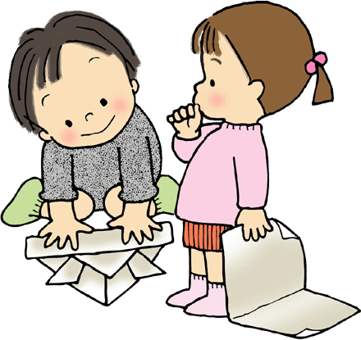 | 登園  保護者と一緒に  持ち物整理・視診  排泄・オムツ交換  手洗い  手指の消毒  水分補給  おはじまり  季節の歌・挨拶  楽しい歌で気分を  整えます。  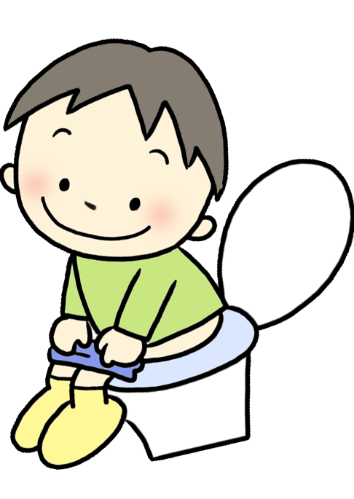  排泄  あそび  - 外遊び・散歩  - 室内遊び  - 製作 等  時季にあわせた活動   | １０：４０    １０：５０    １２：００～  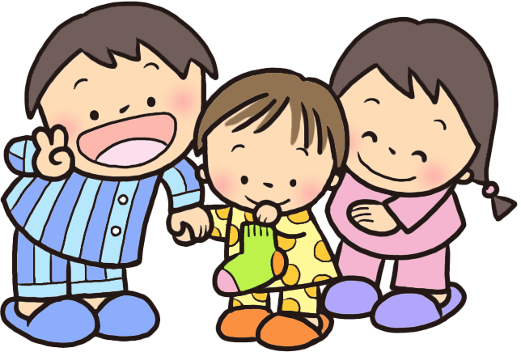  １４：４０  １５：００  １５：３０～ | 排泄・手洗い  給食準備・手洗い・消毒  給食袋からスプーン・エプロンを用意。    給食  おいしい手作りの給食を  「いただきま～す。」  食べ終わった子どもたちから  片づけ・排泄・着替え  お昼寝  絵本や紙芝居を見て、心を  落ち着かせながら、お昼寝の準備を整えます。  起床  着替え・排泄・手洗い・消毒  おやつ    「いただきま～す。」  終わりの会  季節の歌・ごあいさつ  順次降園

4

６．持ち物・服装について
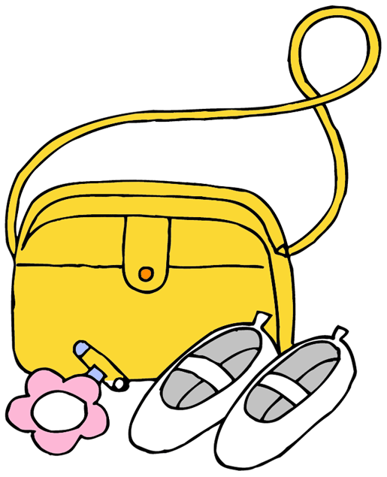
◆持ち物 ※全ての持ち物に必ず名前を記入してください。
給食袋 | 授乳セット | パジャマ袋 | 着替え袋 | 連絡帳袋 | その他の持ち物
・コップ  ・スプーン  （ケース入り）  ・エプロン２枚  ・ビニール袋  ・口拭きタオル２枚 | ・粉ミルク  （キューブorスティック）  ・乳首とキャップ  ・ガーゼ | ・パジャマ  （上・下）  ・オムツ | ・オムツ(パンツ）  ・肌着  ・Tシャツ  （トレーナー）  ・ズボン | ・連絡帳 | ・洗濯物入れ袋  （エコバック等）  ・着替え予備 ２組程度  ・予備ビニール袋 ５，６枚  ・オムツ ５，６枚  ・おしりナップ  ・バスタオル（夏期のみ）

◆服装について
※季節に応じた持ち物 夏期期間中は掛け布団の代わりにバスタオルのご用意をお願い
いたします。
・子どもが着脱しやすい衣類や靴をご用意ください。【サンダル・ブーツ・長靴・ひも靴×】
スカート、オーバーオール、チャック付きズボン、タイツ、フード付き、フリース又は裏毛トレーナー類は、
ご遠慮ください。

７．健康・安全について
◆健康診断について

一時保育（おひさま組）のお子さまの体調管理は全て保護者の方にお願いします。
１．保育園での健康診断（内科・歯科）等は実施しません。感染症等に罹患された
場合や出席停止になった場合等は、登園許可書を主治医に頂く等、書面での
提出をお願します。
２.薬の投薬については医療行為に該当するため、実施いたしません。
※緊急の場合や特別な症状をお持ちの方の投薬については、医師の診断書が必ず必要に
なります。
３. 夏期保育（７月～８月）に利用されるお子さまについては、より安全に健康的に水遊びやプール遊びを楽しむために健康状態の把握が必要となります。
◆送迎時の事故防止
送迎時に際しての事故防止の為、送迎に携わる全ての方の顔写真を、連絡帳に添付頂いています。日々の送迎者及び必ず連絡のとれる連絡先を担任にお伝え下さい。 連絡なく送迎者を変更された場合等は、保護者に確認させて頂きますのでご了解お願い致します。
◆安全・安心パスＩＣカードについて（非定型サービス利用者のみ）
保育園の安全確保に努め、門の施錠にはＩＣカードを導入しています。ＩＣカードは大切に管理をお願いします。利用決定月の初日にICカードを各家庭１枚ずつお渡しします。利用最終日に必ず担任へ返却お願いします。尚、紛失された場合、速やかにお知らせください。
その場合実費２０００円を頂きます。(ＩＣカードの取り扱いについては、
別紙「門扉ＩＣカード取り扱いについての注意事項」を熟読ください。）

５
◆緊急時の対応
① こどもたちを災害から守るために
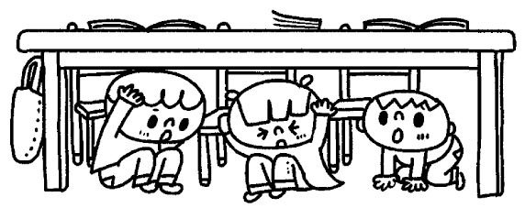
保育園では、毎月一回 避難訓練及び年2回消防署と
連携をして、消防総合訓練を行います。
月に応じて、発生時間・発生場所等、想定を変えて訓練しています。
保護者の方にも参加協力をお願いすることがあります。
② 災害避難場所
災害時の避難場所は、下記の通りです。災害が起きた場合は、保育園から保護者の方に連絡をさしあげることになっていますが、万が一連絡が不可能な状況の場合は、保育園に迎えに来てください。
連絡事項は、門扉に掲示します。
・一次避難場所…ゆりかご保育園 ・第二次避難場所…中開田公園及び長岡第六小学校
③ 感染症流行時の対応
子ども達の健康を守るために、園内で感染症が流行し、蔓延防止・消毒の目的で一時保育を
状況に合わせて、お休みすることがあります。
④ 万が一に備えて
○保険(安全会費)
事故のないように細心の注意をはらっておりますが、万が一の際を考慮し、全園児が保険に
加入しています。
○非常用ボタン
緊急時にボタンを押すとセコムに通報ができます。24時間警備しています。
○監視カメラ・安心、安全パス
園内・園外周辺を監視し、防犯カメラで録画しています。
安全に園生活が送れるよう通用門は、常時施錠しています。

保護者の方の手で静かに
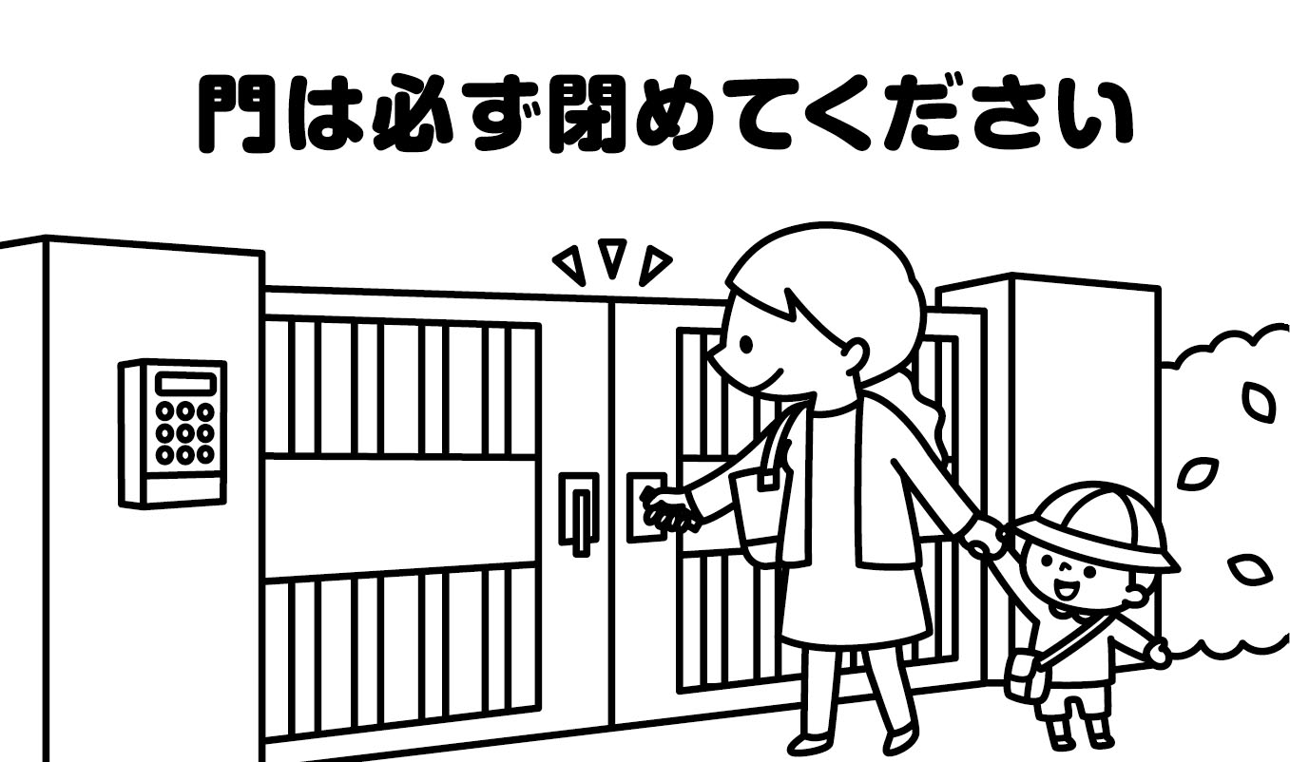

6

長岡京市子育て支援ナビ ながすく！
https://www.nagasuku.jp/
アプリトップ画面
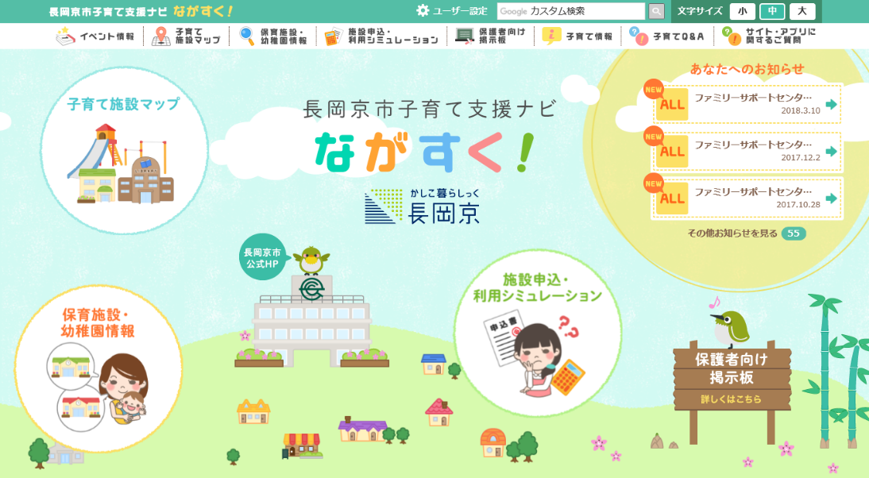
Webサイトトップ画面
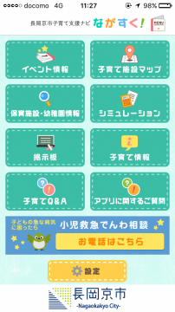
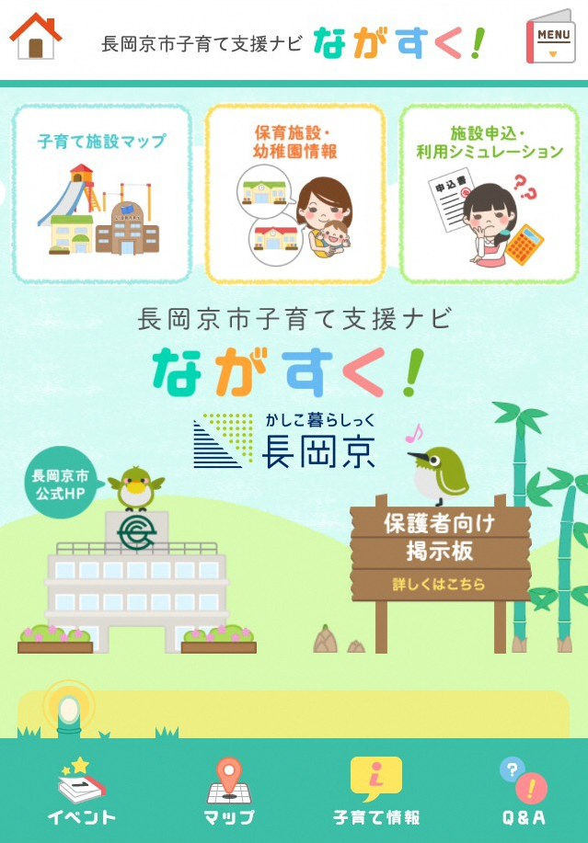

アプリのダウンロード
Androidをお使いの方はGoogle Play（別ウインドウで開く）、iPhoneをお使いの方はApp Store（別ウインドウで開く）からそれぞれダウンロードできます。

Androidスマートフォンの方 iPhoneの方


入所申込みにあたり、重要事項説明書の内容について同意します。

（署名欄） | 同意年月日 | 令和 年 月 日
（署名欄） | 保護者住所
（署名欄） | 児童との続柄
（署名欄） | 園 児 名
（署名欄） | 保護者氏名

